سيرة اكاديمية
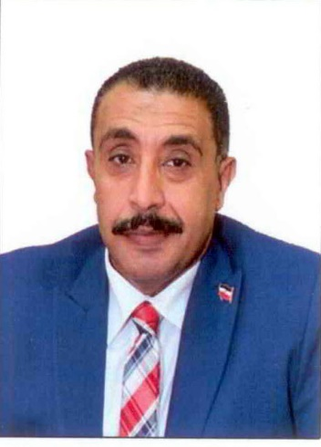
بيانات شخصية
الاسم | علاء عبد الستار مغاورى بكري
تاريخ الميلاد | 23/3/1966
مكان الميلاد | القاهرة
الهاتف المحمول | 01005257408 - 00971545944811
البريد الإلكتروني | alaamaghawry@gmail.com  alaa.maghawry@al-majid.com

المؤهلات الدراسية
أعلى درجة علميــة: | دكتوراه الفلسفة فى المكتبات والمعلومات
 | قسم المكتبات والمعلومات - جامعة الإسكندرية 1999
الدرجة الجامعية الثانية: | ماجستير المكتبات والمعلومات
 | قسم المكتبات والمعلومات بكلية الآداب جامعة المنوفية 1994
الدرجة الجامعية الأولى: | ليسانس الآداب قسم الوثائق والمكتبات كلية الاداب جامعة القاهرة 1988

التاريخ الوظيفي

معيد بقسم المكتبات والمعلومات بكلية الآداب جامعة المنوفية - مصر | 28/12/1991 : 7/6/1994.
مدرس مساعد بقسم المكتبات والوثائق والمعلومات بكلية الآداب جامعة المنصورة - مصر | 8/6/1994 : 27/6/1999.
مدرس بقسم المكتبات والوثائق والمعلومات بكلية الآداب جامعة المنصورة | 28/6/1999 :27/10/2007
أستاذ مساعد بقسم المكتبات والوثائق والمعلومات بكلية الآداب جامعة المنصورة - مصر | 27/10/2007 : 29/3/2016
أستاذ بقسم المكتبات والوثائق والمعلومات بكلية الآداب جامعة المنصورة | 30/3/2016 : حتى الآن
رئيس قسم المكتبات والوثائق والمعلومات بكلية الآداب جامعة المنصورة | 10/12/2007 : 2/12/2020
المشرف على قسم المكتبات والوثائق والمعلومات بكلية الآداب جامعة دمياط - مصر | 2013 : 2016
الاشراف على قسم الدراسات اليونانية واللاتينية بكلية الآداب جامعة المنصورة | 16/09/2019 :15/08/2020
نائب العميد لشئون خدمة المجتمع وتنمية البيئة بكلية الآداب جامعة المنصورة | 8/11/2017 : 7/11/2020
نائب العميد لشئون الدراسات العليا والبحوث بكلية الآداب جامعة المنصورة | 16/9/2020 : 27/12/2020
رئيس قسم علوم المكتبات والمعلومات بكلية الاداب جامعة الوصل | 2021

